PRESSEINFORMATION

Für ambitionierte Selbermacher: neue Consumer Line von Caramba

- Caramba überarbeitet und erweitert seine Produktlinie für Haus, Technik, Auto und Zweirad
- Deutlich verbesserte Leistung und moderner Markenauftritt
- Verbindung von bewährter Qualität und Innovation

Duisburg, 14.06.2023. Pünktlich zum 120-jährigen Markenjubiläum legt Caramba seine Produktlinie für Verbraucherinnen und Verbraucher neu auf. Ob das bekannte Multi-Öl, die neu entwickelte Lackversiegelung oder der Express-Rostlöser mit verbesserter Leistung: Mit dem runderneuerten Produktportfolio vom Testsieger bei „Focus Money“, „Motorrad“ und Co.* können Heimwerkerinnen und Heimwerker sowie Auto- oder Zweiradfans die Dinge selbst in die Hand nehmen — und Leistung wie für Profis erwarten.

Neue und überarbeitete Produkte
„Das 120-jährige Jubiläum ist genau der richtige Zeitpunkt für einen Restart dieser großartigen Marke“, sagt Philipp Knorr, Director Sales & Marketing Caramba Brand. Mit der neuen Consumer Line, die neben Verbesserungen an der Rezeptur von Klassikern wie dem Caramba Multi-Öl auch gänzlich neue Produkte wie den neuen Caramba Scheibenreiniger mit Versiegelung direkt aus der hauseigenen Forschungsabteilung bereithält, verbindet die Duisburger „Marke des Jahrhunderts“ künftig Tradition und Innovation: „Wir besinnen uns auf unsere Stärken und gehen als Unternehmen gemeinsam mit unseren Kunden einen weiteren Schritt in die Zukunft“, so Knorr.

Kommunikation als Schlüssel zum Erfolg
Dafür richtet sich Caramba im Zuge des Relaunchs auch in der Kommunikation neu aus, damit die Qualitätsprodukte von Caramba, so wie früher, in jedem Haushalt und in jeder Werkstatt stehen. „Wir haben das Erscheinungsbild unserer Produkte modernisiert, um als Marke noch besser von den Kunden wahrgenommen zu werden. Darüber hinaus werden wir die Verbraucher beim Einkauf nun viel direkter ansprechen“, so Knorr.

Außerdem setzt Caramba auch Online auf eine stärkere Markenpräsenz und gibt potenziellen, gerade auch jungen Kunden beim Einsatz der Produkte aktiv Hilfestellung, beispielsweise in Form von Anwendungsvideos auf YouTube und
anderen Social-Media-Kanälen. „Wir wollen dort sein, wo die Anwender sind“, sagt Knorr.

Antwort auf den Trend zum Selbermachen
Damit wird Caramba auch den sich wandelnden Ansprüchen der Konsumenten gerecht: „Man sieht in den letzten Jahren den Trend zu einem deutlich bewussteren Konsumverhalten: Verbraucher wollen nach den vielen Einschränkungen durch die Krisen der vergangenen Jahre die Dinge wieder selbst in die Hand nehmen und setzen auf nachhaltigeren Konsum, beispielsweise durch Upcycling statt Wegwerfen“, beschreibt Knorr die Gründe für das Umdenken. „Mit unserer neuen Consumer Line liefern wir Kunden dafür genau das richtige Sortiment, das funktioniert und dabei besonders einfach in der Handhabung ist.“

Neue Strategie ist Teil des eigenen Selbstverständnisses
Der Relaunch der Consumer Line ist somit auch Teil einer neuen Strategie des Traditionsunternehmens, wie Knorr noch einmal betont: „Wir haben seit 120 Jahren einen unverändert hohen Anspruch, uns auf die Bedürfnisse unserer Kunden einzustellen und beste Qualität zu liefern. Dieses Selbstverständnis von bewährter Qualität und Innovation werden wir nun wieder mehr nach außen tragen und als Marke auch in der Öffentlichkeit präsenter sein.“

Das Sortiment der Consumer Line in den Bereichen „Haus & Technik“ sowie „Auto und Motorrad“ umfasst unter anderem:

- Super Plus Premium Multi-Öl
- Silikonspray
- Express-Rostlöser
- weitere Spezialöle
- Lackversiegelung „Quick Detailer“
- Magic Wonder Sofortglanz
- Easy Clean Scheibenreiniger mit Versiegelungseffekt
- Cockpitpflege
- Polsterreiniger
- Edelstahlreiniger
- Silikonentferner
- Ölfleck-Entferner
- Motorradreiniger
- Motorrad-Kettenspray

Alle Informationen zur neuen Consumer Line finden sich unter www.caramba.eu

*Testsieger in der Branche Automobilzubehör beim Deutschlandtest (Preis-Leistungsverhältnis und Nachhaltigkeit) 2022 von Focus Money, Testsieg 2021 des Caramba Ölfleckentferners im Magazin „Motorrad“, Bestnote „sehr empfehlenswert“ für Schock-Rostlöser von Caramba
in der „Auto Zeitung“ 2021.

Zeichen: 3.771 (mit Leerzeichen)

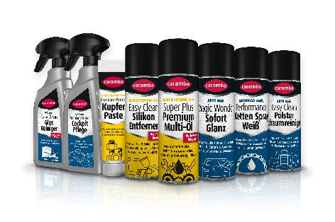
Bildunterzeile: Dank der überarbeiteten Produktbezeichnungen und den Symbolen zur Produktanwendung in den Bereichen „Haus & Technik“ und „Auto und Motorrad“ bietet das neue Design den Verbrauchern eine bessere Orientierung.
Quelle: Caramba

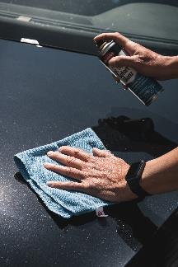
Bildunterzeile: Der Magic Wonder Sofort-Glanz ist ein vielseitiges Reinigungs- und Pflegeprodukt, dass sich für alle glatten Flächen im Fahrzeug und im Haus eignet.
Quelle: Caramba

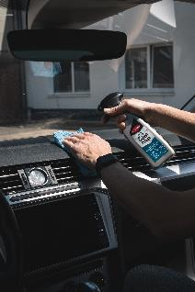
Bildunterzeile: Die Caramba Premium Care Cockpit Pflege beseitigt Staub, Schmutz und Ablagerungen.
Quelle: Caramba

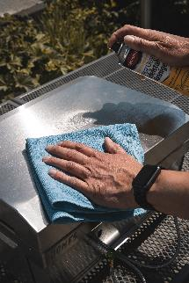
Bildunterzeile: Der Caramba Easy Clean Edelstahl entfernt zuverlässig Schmutz, Fette, Öle und Harze von Küchengeräten, Kühlschränken, Dunstabzugshauben oder Grillwagen aus Edelstahl.
Quelle: Caramba

Bei Abdruck bitten wir um ein Belegexemplar. Vielen Dank.
________________________________________
Caramba Chemie
Caramba, ausgezeichnet als „Marke des Jahrhunderts“, ist einer der führenden Hersteller innovativer chemischer Spezialprodukte für Reinigungsprozesse sowie die Behandlung, Veränderung und den Schutz von Materialoberflächen.
Das Traditionsunternehmen mit drei Produktions- und Entwicklungs-Standorten in Deutschland bietet maßgeschneiderte Lösungen für Automobilhersteller, Betreiber von Fahrzeugwaschanlagen, Industriedienstleister und Logistikunternehmen sowie industrielle Produzenten von Metall-, Glas- und Kunststoffbauteilen.

Pressekontakt
Stefany Krath
Tel.: +49 172 290 21 15

